

国家税务总局厦门市电子税务局
用户授权操作手册

国家税务总局厦门市税务局
2020-12

主要简介
本文档描述国家税务总局厦门市电子税务局用户授权功能的相关说明。

访问地址
https://etax.xiamen.chinatax.gov.cn/

操作说明

功能概述
电子税务局对不同身份的办税人员默认设定不同的电子税务局功能：
- 法定代表人、财务负责人：默认使用电子税务局企业用户所有功能；
- 办税人员：默认使用企业涉税功能(不含发票综合服务平台)、社保功能、个税功能、涉税专业服务、出口退税；
- 自然人用户：自然人本人默认使用电子税务局自然人用户所有功能；
用户授权功能支持法定代表人或财务负责人根据需要对办税人员所使用的电子税务局功能进行授权，并可以结合实际情况调整功能授权范围，被授权人员只能使用授权内的办税功能。用户授权功能限于法人代表,财务负责人。
办税人员授权包括以下6个角色组：
- 企业涉税业务角色组（含大部分办税业务功能，不含社保、个税、发票综合业务）：包括除了社保业务、个税业务、出口退税、发票综合服务平台角色组之外的所有功能点；
- 个税业务角色组：个人所得税相关功能；
- 发票综合服务平台角色组：增值税发票综合服务平台功能；
- 出口退税角色组：出口退税管理和出口退税查询功能。
- 涉税专业服务角色组：首页>我要办说>涉税专业服务机构管理菜单下的功能。
- 网站社保业务(单位社保)角色组：网站社保业务(单位社保)角色组包含：首页>特色业务>社保业务菜单下的功能。

操作步骤
1、法定代表人或财务负责人登录到电子税务局，点击“我的信息”-“用户管理”-“用户授权”。
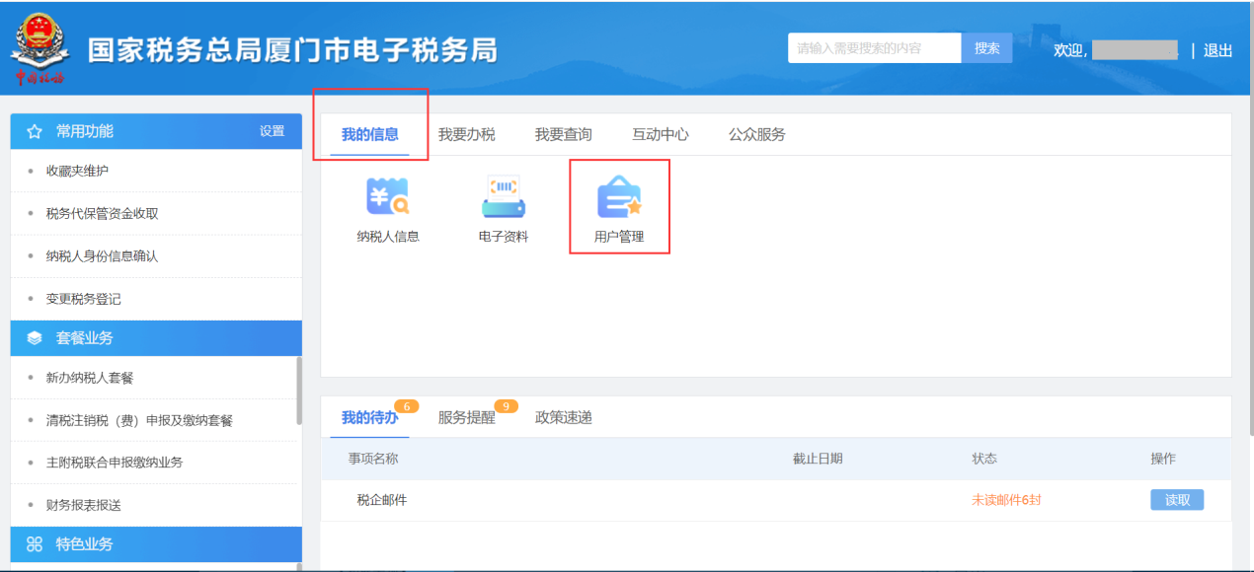
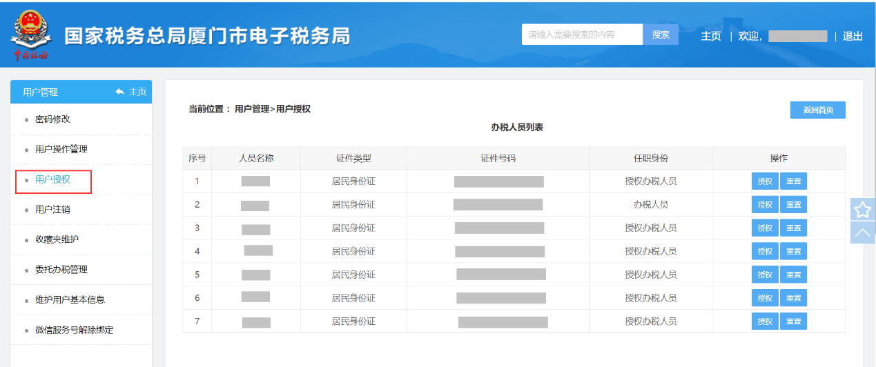
2、系统自动加载出办税人员列表，选择需要调整功能授权范围的办税人员，点击【授权】。
3、勾选需要授权功能对应的角色组，点击【保存】。
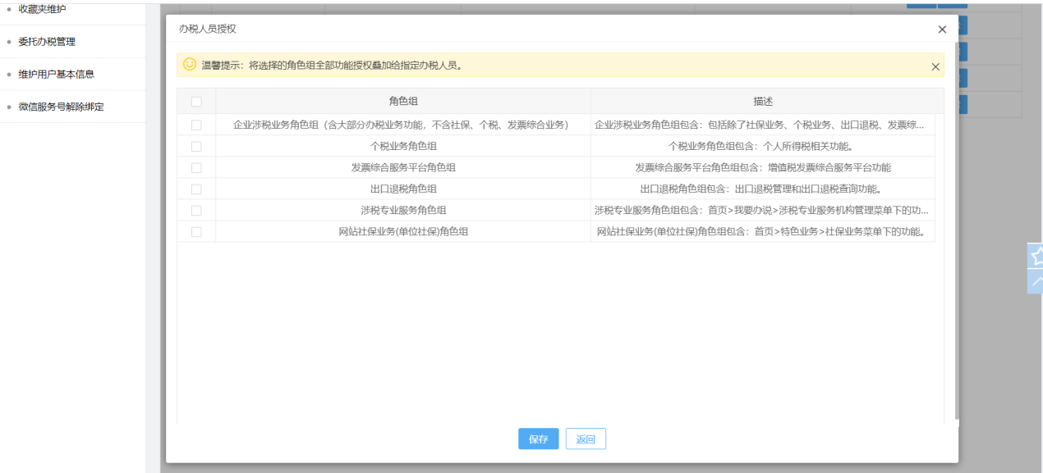
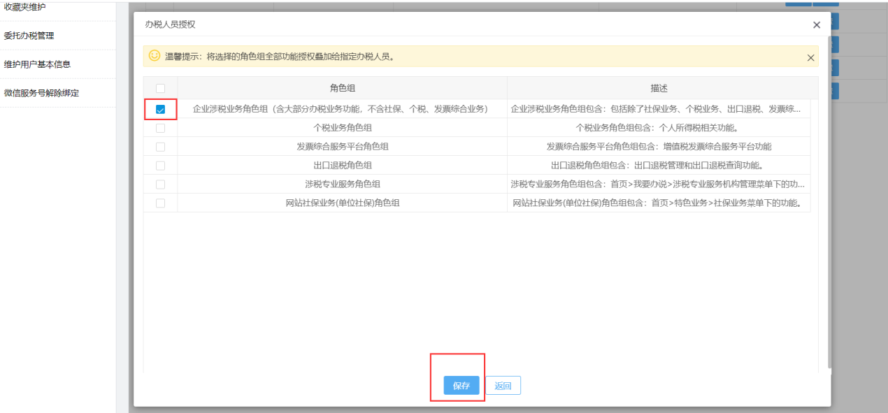
4、弹确认授权提示信息，查看并确认后点击【确认】按钮。
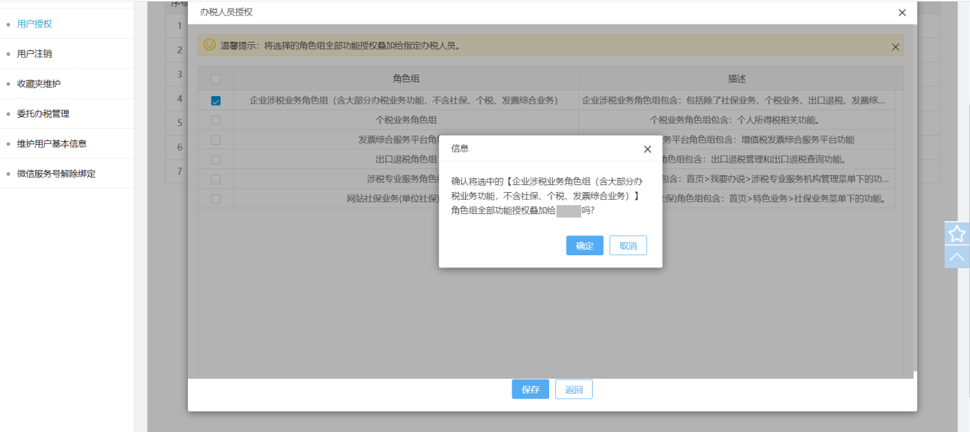
5、授权成功，返回保存功能授权成功提示，点击【确认】。被授权人员进入电子税务局“企业登录”后，只能使用授权内的办税功能。
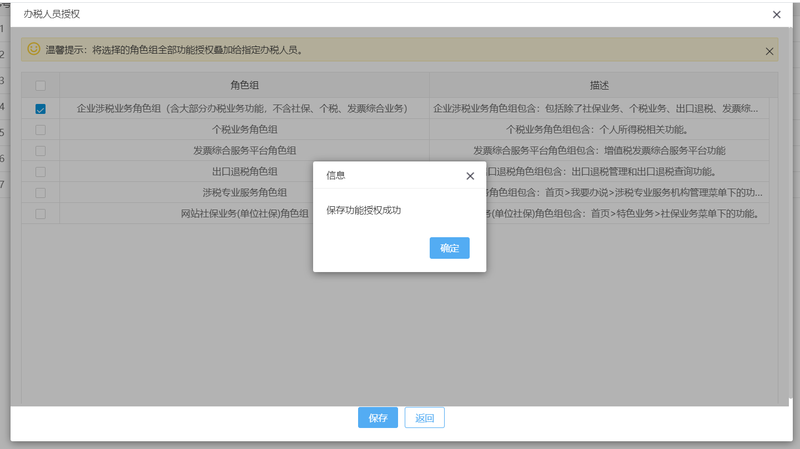
6、若把已授权的角色组进行全部取消勾选，点击【保存】后系统提示“您确定不授予该办税人员任何办税权限？”。
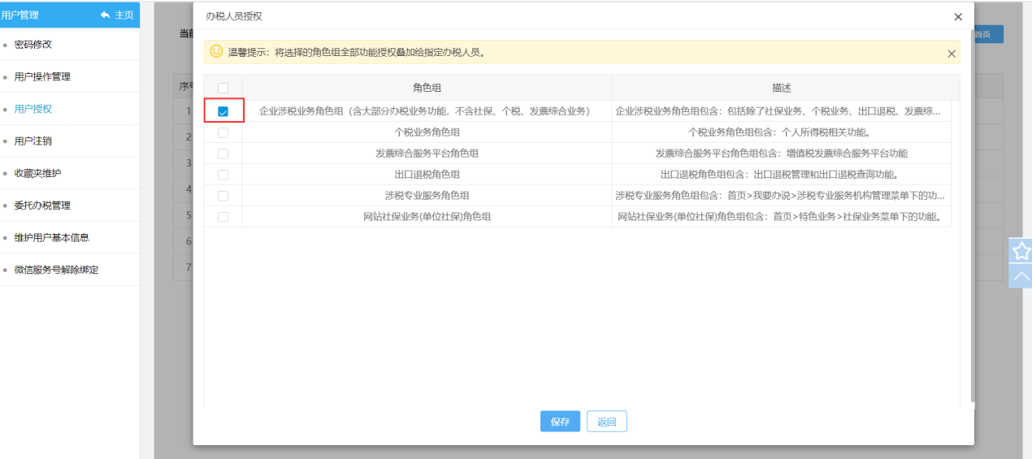
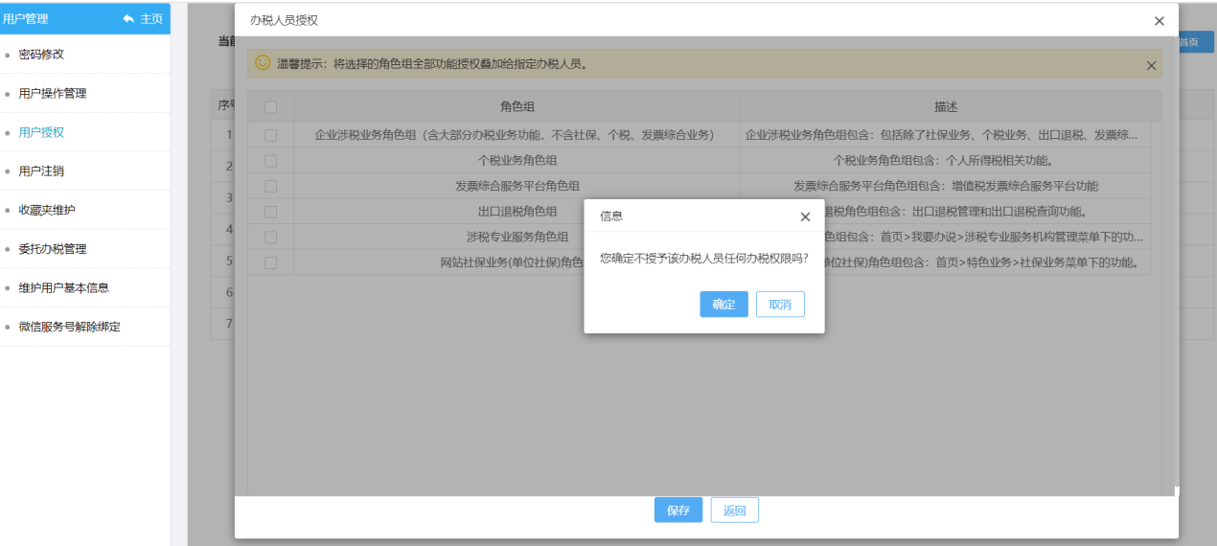
7、点击【确认】后，系统提示“保存功能授权成功！”点击【确定】后，返回用户授权页面，查看该办税人员授权页面，角色组下没有勾选了，被取消全部角色组的授权人员进入电子税务局“企业登录”后，不能使用任何办税功能。
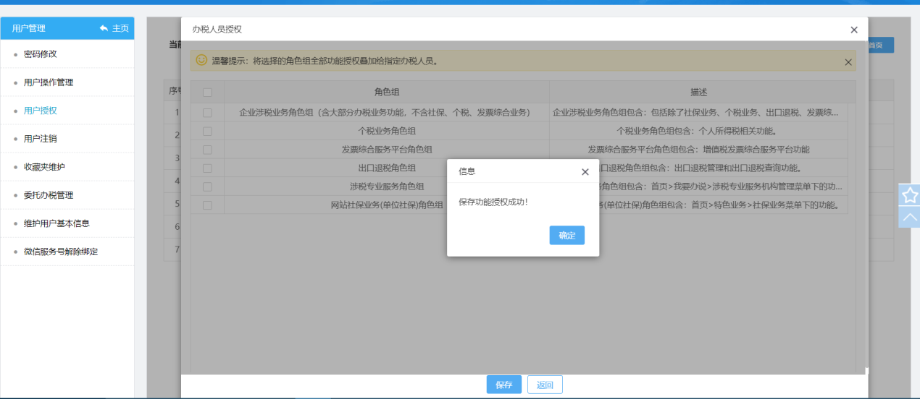
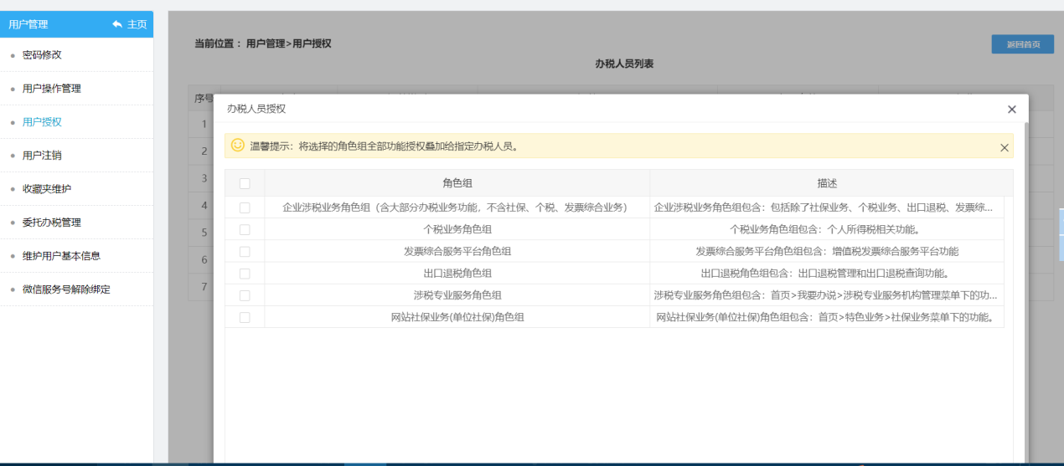
8、用户授权功能支持恢复办税人员默认授权功能，通过点击【重置】按钮，重置该办税人员默认的角色组。
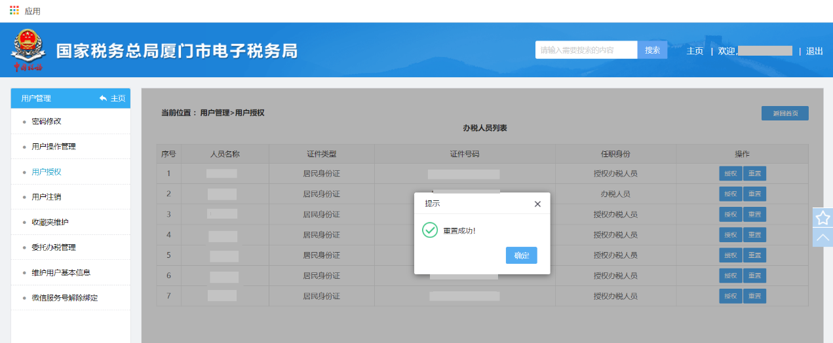
9、重置后查看该办税人员授权页面，角色组下没有勾选了。

